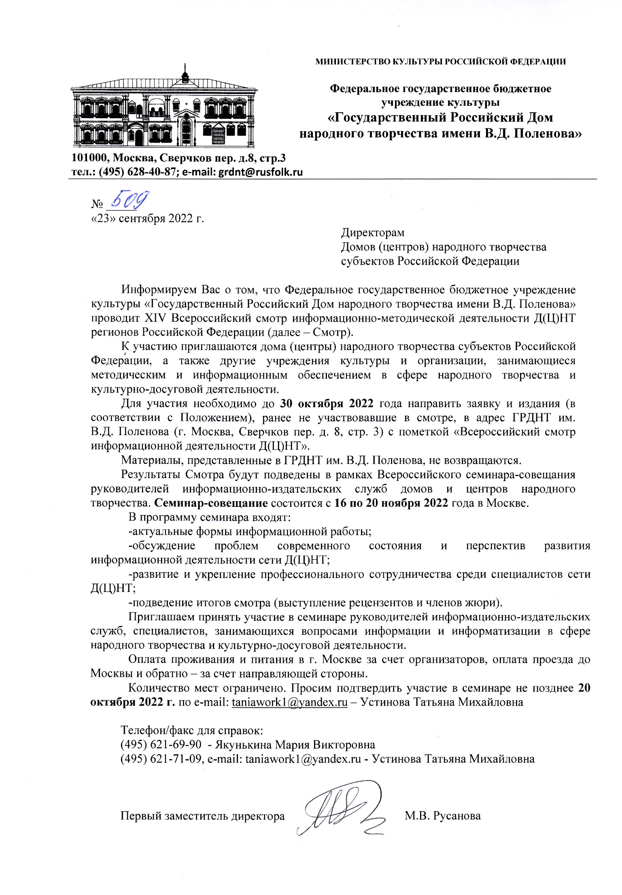

ЗАЯВКА
на участие во Всероссийском семинар-совещание для
руководителей и специалистов информационных служб Д(Ц)НТ
с 16 по 20 ноября 2022 г.

Регион
Полное название учреждения
ФИО
Должность
Контактные данные (e-mail, тел.)

Дата заезда/отъезда

дата

Заявка заполняется в Word (без подписи) с сопроводительным письмом (с подписью).

Приложение № 1

ЗАЯВКА
для участия в XIV Всероссийском смотре информационной деятельности
домов (центров) народного творчества

Номинация «Издательские проекты»
Регион
Полное название учреждения, подающего заявку
Контактные данные учреждения, подающего заявку (e-mail и телефон) и ответственного специалиста (ФИО, мобильный телефон)
Наименование издательского проекта (печатного издания, электронного издания, информационно-издательского проекта и т.п.)
Краткая аннотация издания/проекта
Опись* прилагаемых к заявке материалов (например: сборник «Название» – 1 экземпляр, журнал «Название» - 5 выпусков)

*для печатных изданий и изданий на электронных носителях
Внимание: при заполнении заявок, просьба вносить данные о каждом конкурсном материале в отдельный документ и направлять Заявку в формате Word.

Приложение № 2

ЗАЯВКА
для участия в XIV Всероссийском смотре информационной деятельности
домов (центров) народного творчества

Номинация «Интернет-ресурсы»
Регион
Полное название учреждения, подающего заявку
Контактные данные учреждения, подающего заявку (e-mail и телефон) и ответственного специалиста (ФИО, мобильный телефон)
Наименование интернет-ресурса (сайта, блога, портала, социально сети)
Краткая информация об интернет-ресурсе: цели, характеристика целевой аудитории, сравнительная статистика посещаемости за 2020-2021 год и первое полугодие 2022 года
Ссылка на ресурс

Внимание: при заполнении заявок, просьба вносить данные о каждом интернет-ресурсе в отдельный документ и направлять Заявку в формате Word.

Приложение № 3

ЗАЯВКА
для участия в XIV Всероссийском смотре информационной деятельности
домов (центров) народного творчества

Номинация «Лидер мнения»
Регион
ФИО участника номинации «Лидер мнения»
Контактные данные учреждения, подающего заявку (e-mail и телефон) и ответственного специалиста (ФИО, мобильный телефон)
Краткая информация об авторе: место работы, специфика творческой деятельности, наименование интернет-ресурса (сайта, блога, портала, социально сети); примеры публикаций (ссылка на 3-5 ярких публикаций), число подписчиков и т.п.
Ссылка на блог/аккаунт частника номинации «Лидер мнения»

Внимание: при заполнении заявок, просьба вносить данные о каждом участнике в отдельный документ и направлять Заявку в формате Word.

Приложение № 4

ЗАЯВКА
для участия в XIV Всероссийском смотре информационной деятельности
домов (центров) народного творчества

Номинация «Рекламная кампания»
Регион
Полное название учреждения
Контактные данные учреждения, подающего заявку (e-mail и телефон) и ответственного специалиста (ФИО, мобильный телефон)
Наименование мероприятия/учреждения/коллектива, которому посвящена рекламная компания
Краткое описание
мероприятия/учреждения/коллектива, которому посвящена рекламная компания: цели задачи, сроки проведения, организаторы, итоги и результаты.
Ссылка на презентацию и сопутствующие материалы (при наличии)
Опись* прилагаемых к презентации материалов (например: афиша «Название» – 1 шт., флаеры «Название» - 3 шт, видеоролик - 1 шт.)

*для материалов, представленных в печатном виде или на электронных носителях
Внимание: От одного учреждения принимается не более 3 заявок в данной номинации.

Приложение № 5

ЗАЯВКА
для участия в XIV Всероссийском смотре информационной деятельности
домов (центров) народного творчества

Специальная номинация 2022 года
Регион
Полное название учреждения
Контактные данные учреждения, подающего заявку (e-mail и телефон) и ответственного специалиста (ФИО, мобильный телефон)
Наименование информационно-издательского проекта
Краткое описание проекта
Ссылка на интернет-ресурс (для интернет-проектов)
Опись* прилагаемых материалов (например: сборник «Название» – 1 экземпляр, журнал «Название» - 5 выпусков)

*для печатных изданий и изданий на электронных носителях
Внимание:
При заполнении заявок, просьба вносить данные о каждом конкурсном материале в отдельный документ и направлять Заявку в формате Word.

